Gnocchi met broccoli en geitenkaas
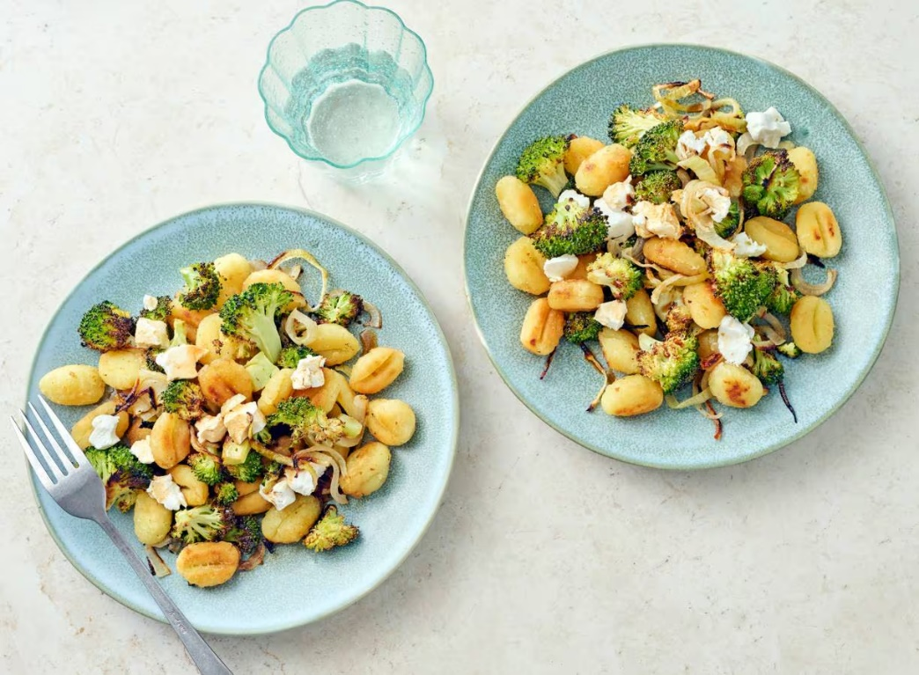

Ingrediënten: Aantal personen 4
- 500 g broccoli 2 middelgrote uien
- 6 el extra vierge olijfolie 500 g gnocchi
- 150 g geitenkaas of roomkaas 2 el balsamicoazijn

Aan de slag:
Verwarm de oven voor op 180 °C. Snijd de broccoli in roosjes, schil de stronk en snijd in blokjes van 2 cm. Snijd de uien in halve ringen. Meng de broccoli met de ui, ⅓ van de olie, peper en eventueel zout en verdeel over een met bakpapier beklede bakplaat. Bak ca. 20 min. in de oven.
Kook ondertussen de gnocchi volgens de aanwijzingen op de verpakking. Verhit de rest van de olie in een hapjespan en bak de gnocchi lichtbruin in 10 min. op hoog vuur. Schep regelmatig om.
Meng de gnocchi met de broccoli en ui, verkruimel de geitenkaas erboven en schep om. Verdeel over de borden en besprenkel met de balsamicoazijn.
Lekker met ansjovis

